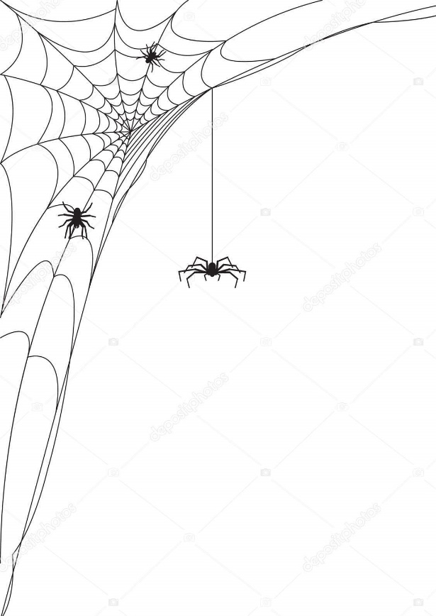
Pavoučky mám nejraději,
jsou jak moje děti,
mám je všude po domečku,
je jich jako smetí.

Často z díry vylézají,
dělaj svoje sítě,
ze zadečku velkýho,
soukaj tenký nítě.

Pavoučky mám nejraději, pavoučky mám doopravdy rád.

Všechny mouchy v obejváku,
aspoň to tak cítím,
dávaj bacha po celej den,
kde uvízli v sítích.

Pavouk nikam nespěchá,
ten má času dost,
neřekl bych, že má na tě,
bůh ví jakou zlost.

Pavoučky mám nejraději, pavoučky mám doopravdy rád.

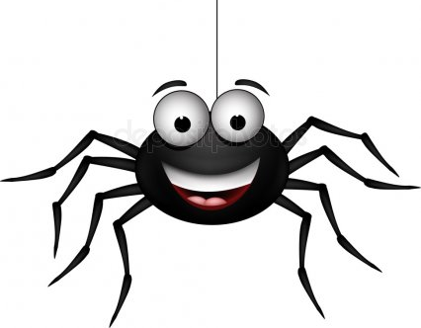
Pavoučci, pavoučci sou ozdobou v mém domě,
pavoučci, pavoučci občas lezou po mě.

Pavoučci sou nejkrásnější,
mají pružná těla,
a nožičky chlupaťoučký,
každá by je chtěla.

Nevadí jim vůbec,
když na kytaru brnkám,
lezou pěkně potichu,
občas do nich cvrnkám.

Pavoučky mám nejraději, pavoučky mám doopravdy rád.

Pavoučci, pavoučci sou ozdobou v mém domě,
pavoučci, pavoučci občas lezou po mě.

Kdo pavouky zabíjí,
a nemá v domě rád,
tomu hrozí věčná smůla,
prokletí a pád.

Nechte je, ať chytaj mouchy,
nekupujte spreje,
bude se vám všechno dařit,
to vám všichni přejem.

Pavoučky mám nejraději, pavoučky mám doopravdy rád.
S pavoučky sem od malička starej dobrej velkej kamarád.

